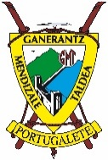
7ª etapa Camino portugués por la costa: Coruxo - Redondela
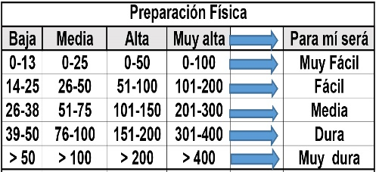
Distantzia/Distancia = 26,7 km
Aurreikusitako denbora /Tiempo estimado = 6,5 ordu
Garaiera positiboa /Desnivel positivo = 203 mts
Zailtasun teknikoa/Dificultad técnica = Erreza/Fácil
Zailtasunaren indizea/Indice de dificultad = 71 (consultar tabla adjunta)

Itinerario:
Saldremos a caminar desde la playa desde la playa de Vao, caminando por toda la costa hasta llegar al puerto de Vigo, la ciudad más grande de Galicia y uno de los motores de su economía.
Ahora cruzaremos Vigo hasta alcanzar el camino oficial que nos llevará hasta Redondela donde enlaza con el Camino Portugués Central. El Camino sigue durante un tramo por la carretera de Camposancos hasta llegar a la parroquia de Matamá, donde destacan la capilla de San Amaro y la iglesia de San Pedro
Seguiremos paralelo a la costa con vistas espectaculares de la ría de Vigo, pues a lo largo de la ruta podremos contemplar las Islas Cíes, la península del Morrazo, el Puente de Rande -en su momento el puente atirantado más largo del mundo- y finalmente la ensenada de San Simón, con sus playas, humedales e islas.
Continuaremos el recorrido pasando por la parroquia de Teis, donde cogeremos la llamada ruta del agua – que sigue la traida-, dejando a nuestra derecha los montes de A Madroa y Trasmañó.
A continuación, pasaremos por Cabanas, Rande y A Formiga siguiendo una pista forestal prácticamente llana. Antes de llegar a nuestro destino, divisaremos el Pazo de Torrecedeira y la iglesia de San Andrés de Cedeira. Finalmente, bajaremos hacia Redondela siguiendo la carretera local y entraremos en su casco viejo hasta llegar Bus, donde termina la etapa. Coordenada Bus 29TNG3204481848
Bus de apoyo en Km 15,5: 29TNG2644478163

M Ó V I L C L U B 605 770 741

